Escola Técnica Estadual Santa Cruz

**Desafios em tempos de COVID-19**

**Alunos:** Alicia Gomes, Anderson Santos, Felipe Coutinho, Júlia Valentim, Tawan Monteiro

**Nº’s:** 01, 02, 06, 11, 19

**Turma:** 2210

**Curso:** Informática

**Disciplina:** Geografia

**Professor:** Marcus

**Como fazer um isolamento social em uma cidade inchada?**

O excesso de pessoas nas cidades faz com que seja necessário um número maior de empregos, hospitais e policiamento. O que acaba sendo meio difícil de acontecer tornando as cidades "inchadas" com a falta de certas necessidades para a classe social mais pobre.

Uma cidade inchada tem uma população muito grande, o que quer dizer que tem muitas pessoas nas ruas, logo, o transporte público tende a ser lotado. O primeiro passo é restringir o acesso a trabalhadores no transporte público, outro ponto poderia ser usar guardas de trânsito em locais estratégicos da cidade controlando saída e entrada de pessoas. Além de distribuição de máscaras, álcool em gel, restringir funcionamento de bares, restaurantes, mercados e shoppings.

Incentivar as pessoas a ficarem em casa ou irem a lugares essenciais, como o emprego, mercado e hospitais. Usar continuamente a máscara, álcool em gel e obedecer as normas de distância impostas pelo governo seriam de enorme importância para que o isolamento social fosse feito da melhor forma possível.

**A estrutura dos meios de transporte do Rio de Janeiro como multiplicadora de infectados**

Sabendo que a medida fundamental de contenção ao contágio da Covid-19 registrada pela OMS é o distanciamento social e, principalmente, o físico, questões relacionadas a sua disseminação foram – e são – analisadas constantemente. A princípio, a infraestrutura das cidades e sua organização foram vistas como possíveis “violadores” da medida de distanciamento social, tendo em vista que cidades mais compactas e menos atendidas (do que se refere a infraestrutura) interferem na prática do isolamento social e, com isso, acabam por aumentar as chances de contágio da doença.

Ao falarmos de infraestrutura das cidades, chegamos em um ponto de extrema relevância e este, assim como os outros mencionados, também foi levantado como prejudicial nas medidas de prevenção a Covid-19. Ao realizarem-se pesquisas, foi possível perceber que o sistema de transporte e a forma como este está estruturado pode ser visto como grande cooperador ao contágio do Coronavírus. A partir disso, se formos aprofundar no caso do estado do Rio de Janeiro, podemos encontrar um grande potencial nocivo neste sistema.

É correto afirmar que, antes mesmo da atual pandemia ocorrer, o sistema de transporte do Rio de Janeiro já apresentava – e continua a apresentar - problemas em sua estrutura, chegando até a ser considerado uma das cidades com o pior sistema de transporte (De acordo com uma pesquisa realizada por uma empresa inglesa, em 2018. Informação mediada através do site <https://www.observatoriodasmetropoles.net.br/por-que-o-rio-tem-o-pior-sistema-de-transporte/> ). Tendo isso em pauta, iremos apresentar parte dos problemas que podemos encontrar neste sistema a seguir.

* Má distribuição dos transportes públicos, ou seja, quantidade inferior e que não atende determinadas áreas. O que por consequência faz com que essas mesmas áreas se tornem carentes de transporte, dificultando a locomoção dos residentes, além de prejudicar o ingresso dos mesmos no mercado de trabalho;
* Por conta da quantidade escassa de veículos de transporte público rodando, além do tempo de viagem ser excessivo e demorado, o tempo de espera acaba se tornando absurdo entre as viagens, o que só faz aumentar quantidade de pessoas em um determinado local que aguardam pelo mesmo;
* O problema acima traz como fruto a superlotação nos pontos, esta que, na maioria das vezes, vemos como resultado os poucos veículos de transporte disponíveis transportando uma quantidade de pessoas MUITO acima do permitido e adequado durante cada viagem;
* Por vezes certos transportes, em principal o ônibus, rodando em péssimas condições de limpeza e de estrutura, muita das vezes além de se encontrarem sujos em seu interior, possuem partes quebradas, enferrujadas ou até mesmo penduradas. Não deixando de mencionar também o mau funcionamento dos recursos disponibilizados para pessoas com deficiência.

Estes são apenas alguns dos principais problemas que podem ser levantados, mas essa lista é considerada bem extensa, tendo em vista a tamanha gravidade de problemas presentes neste sistema.

Trazendo para o momento atual pandêmico, estes problemas somados se tornam extremamente prejudiciais, principalmente se relacionado com a lotação nos transportes e na higienização dos mesmos. Por mais que o mais correto fosse que o isolamento social se mantivesse em níveis absolutos para evitar que o contágio se alastrasse, certas pessoas precisam trabalhar e, consequentemente, precisam se locomover para chegar aos seus respectivos trabalhos. Muitos destes não possuem a opção de se manter em casa e/ou abdicar do uso de transportes públicos, o que acaba por deixar estes indivíduos expostos e à deriva do vírus, mesmo que estes mantenham as outras medidas como o uso de máscaras e álcool em gel (70%).

Sabemos que boa parte dessas pessoas que saem de casa por necessidade fazem uso dos transportes públicos, como que elas teriam algum tipo de segurança em relação ao contágio se formos trazer todos os problemas presentes neste sistema? Primeiro que, normalmente (antes da pandemia) o número de veículos de transporte rodando já se fazia inferior, agora com essa presente situação se tornou mais ainda e isso, como dito acima, só faz aumentar a quantidade de pessoas presentes em pontos de ônibus (por exemplo) aguardando o tempo entre viagens, tempo este que se faz bem demorado. Consequentemente, quanto mais pessoas estão presentes no ponto, essas mesmas compartilharão o mesmo veículo para que consigam chegar em seus destinos no respectivo horário, ou seja, como essas pessoas farão para manter a distância permitida (e mais segura) de acordo com a OMS se para chegar em seus trabalhos estão em meios de transporte lotados e em péssimas condições de higiene, o que só aumenta a chance de contágio entre as pessoas que – querendo ou não são obrigadas, por ser a única opção – se submetem a isto?

Lembrando que na situação acima estamos mencionando somente as pessoas que precisam sair de casa por necessidade, agora junte essas pessoas com mais as que estão fazendo uso do transporte por outros fins? A quantidade só aumenta e junto a isso a chance do percentual de infectados mais ainda, pois, mesmo existindo uma boa quantidade de pessoas que fazem uso da máscara para evitar contrair ou transmitir (pro caso de pessoas que são assintomáticas e por vezes não sabem que contraíram o vírus), muitas já deixaram de fazer uso deste recurso, tornando a situação ainda mais complicada e aumentando o risco de contágio não só delas mesmas, mas também daquelas que estão partilhando do mesmo local.

Juntando essas informações apresentadas acima, se formos nos perguntar se a estrutura dos meios de transporte do Rio de Janeiro pode ser vista como multiplicadora de infectados é de absoluta certeza que temos como resposta um sim, definitivamente sim.

**Favelização da cidade e a covid-19**

O processo de favelização no Brasil começou no século XIX, após a abolição da escravatura tendo uma grande segregação, onde os escravos se separaram das pessoas ricas. Porém, a maioria das favelas brasileiras é fruto do processo de Industrialização do século XX.

Desde as suas origens até hoje nas favelas vivem as pessoas mais humildes, tendo uma grande densidade populacional. Apesar de ter uma grande população nas favelas carecem de recursos básicos como: água, saneamento básico, hospitais, transporte, etc.

Devido a esses problemas e a uma precária qualidade de informação sobre o covid-19 nas favelas, elas se tornam um local muito propício a propagação da doença. Por isso as favelas são locais de grande preocupação, tendo uma chance alta de muitas pessoas serem infectadas e mortas pelo covid-19.

A pandemia também causa um grande impacto econômico, fazendo com que comerciantes locais tenham diminuição das vendas e alguns tendo até mesmo que fechar as portas. Isso somado com um grande aumento de preço nos produtos básicos como o arroz dificulta ainda mais a situação de pessoas que vivem nas favelas.

Apesar de tantos problemas poucos dados são lançados em relação as favelas brasileiras, evidenciando uma grande falta de atenção com as pessoas que moram nas favelas que correspondem a 6% da população Brasileira.

**Saneamento Básico**

De acordo com o site tratabrasil.org.br, “saneamento é o conjunto de medidas que visa preservar ou modificar as condições do meio ambiente com a finalidade de prevenir doenças e promover a saúde melhorar a qualidade de vida da população e à produtividade do indivíduo e facilitar a atividade econômica.”

Sua importância mostra-se imprescindível para o desenvolvimento de um país, visto que o fornecimento de água tratada, a coleta e o tratamento de esgoto levam à melhoria da qualidade de vida das pessoas, especialmente a melhoria da saúde das crianças, a redução da mortalidade infantil, a melhoria da educação, a expansão do turismo, a valorização da propriedade e o aumento da renda e na de limpeza de rios e proteção dos recursos hídricos.

No Brasil, porém, a realidade se mostra desanimadora. De acordo com o G1 – o Portal de Notícias da Globo - quase metade da população brasileira ainda não tem acesso a sistemas de tratamento de esgoto sanitário, o que significa que quase 100 milhões de pessoas (47% da população brasileira) usam medidas alternativas para tratar os seus dejetos - por meio de fossas ou de despejo do esgoto sanitário diretamente em rios. Além disso, mais de 16% da população (ou seja, cerca de 35 milhões de pessoas) não tem acesso a água tratada e apenas 46% do esgoto gerado no país é tratado. Vale lembrar que no país o saneamento básico é um direito assegurado pela Constituição e definido pela Lei nº. 11.445/2007.

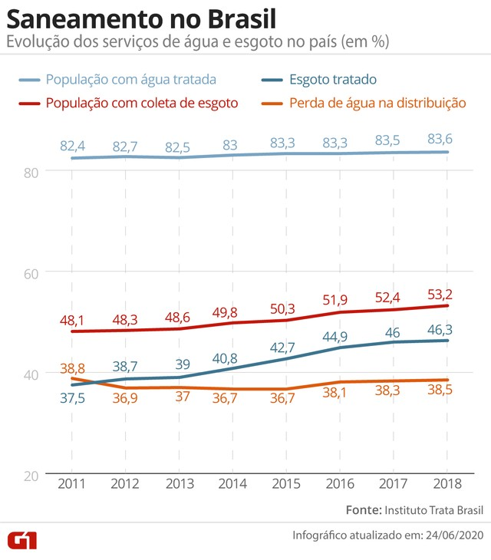

**Relação com a COVID-19**

Segundo o site jornal.usp.br, houve um estudo feito por pesquisadores da USP e veiculado no Le Monde Diplomatique Brasil que relaciona fatores de saneamento básico (como abastecimento de água, coleta e tratamento de esgoto) com grande número de casos e óbitos por COVID-19 no país, principalmente nas regiões Norte e Nordeste, especificamente Amazonas e Ceará, que possuem saneamento precário, o que, segundo o estudo, pode permitir a proliferação do novo corona vírus.

Segundo a professora Larissa Mies Bombardi, do Departamento de Geografia da Faculdade de Filosofia, Letras e Ciências Humanas (FFLCH) da USP e idealizadora do estudo junto a Pablo Luiz Maia Nepomuceno, do mesmo departamento, a hipótese se baseia em artigos internacionais que confirmam a presença do novo corona vírus em fezes humanas mesmo em casos assintomáticos ou curados, e portanto o elevado número de casos de COVID-19 no Amazonas e no Ceará pode estar relacionado à deficiência de saneamento básico na região, facilitando a contaminação oral e fecal da população que vive com esgoto ou sem água tratada: “O vírus continua sendo secretado pelas fezes mesmo após a pessoa ter sido curada e mesmo em pessoas que estão assintomáticas. Isso representa um risco enorme para um país em que o saneamento básico é precário, porque pode sim acontecer algo que é chamado de contaminação fecal-oral, ou seja, as pessoas ingerirem o vírus por meio das fezes”.

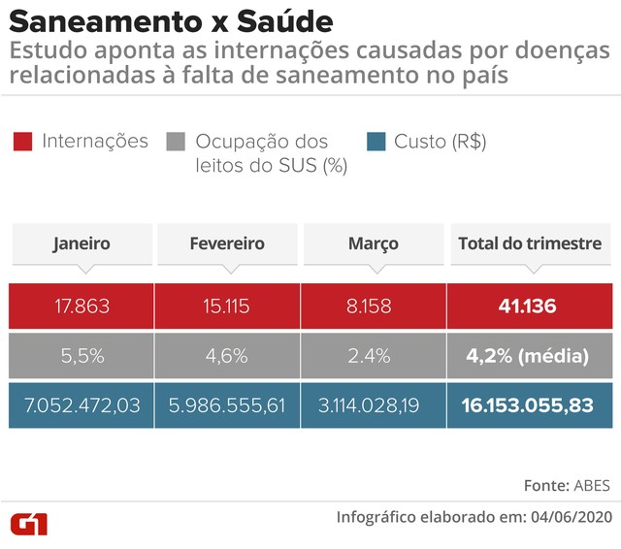Dados do Instituto Trata Brasil em 2018 mostraram que as regiões Norte e Nordeste são precárias em relação às instalações de saneamento básico, sendo este, segundo a professora, um dos principais fatores para que o Amazonas e o Ceará tenham alta contaminação por COVID-19: “87,5% da população de Manaus não tem acesso à coleta de esgoto. De uma forma ou de outra, as pessoas estão, no seu cotidiano, lidando com seus excrementos e com os dos outros, ou seja, com fezes e urina dispersas no ambiente ou na água. Quando a gente olha o Estado do Ceará, que, depois de São Paulo e Rio, é o Estado que se destaca em quantidade de pessoas contaminadas, tem dois elementos sobrepostos, o que é gravíssimo: falta de coleta de esgoto e falta de tratamento de água”.

**EAD / Home Office o novo normal?**

Por conta da pandemia de covid-19 foi necessário a adoção de algumas medidas para que o vírus não se propagasse desenfreadamente, uma dessas medidas foi o distanciamento social.

Com esta medida veio formas de ensino e também de trabalho a distância, a qual muitos passaram a chamar de “novo normal”, mas esse é realmente o novo normal da população?

Pesquisas mostram que 30% dos domicílios no Brasil não têm acesso à internet. Elas evidenciam também outras dificuldades:

* Casas sem espaço para estudar e sem saneamento básico;
* Falta de equipamentos como computadores e notebooks;
* Problemas na conexão à internet;
* Falta de formação dos professores para usar tecnologia na educação;
* Baixos índices de leitura.

Com esta pandemia ficou ainda mais evidente a desigualdade social existente em relação ao acesso a tecnologia. As pessoas de classes D e E que possuem acesso, 85% utilizam a internet somente pelo celular e com pacotes limitados. Mais de 42 milhões de pessoas nunca nem acessaram a rede

**“Segundo a pesquisa TIC Domicílios 2018, que avalia o uso de tecnologias de informação nos domicílios brasileiros, os computadores portáteis continuam concentrados nas famílias mais ricas: na classe A, 90% têm notebook e 49%, tablet. Nas camadas D e E, os índices são de 3% e 4%, respectivamente.”**

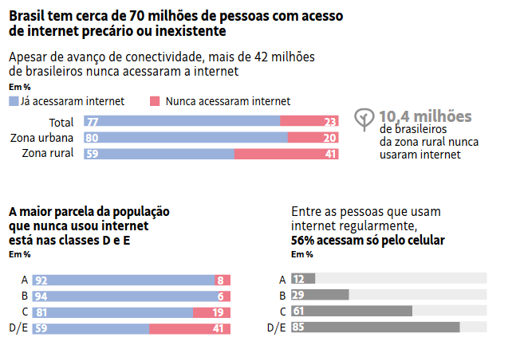

**Referências Webgráficas**

* **Isolamento social numa cidade inchada**

<https://www.mpsc.mp.br/noticias/saiba-o-que-os-municipios-podem-e-o-que-nao-podem-fazer-em-situacao-de-isolamento-social>

* **Estrutura dos meios de transporte no RJ**

<https://www.scielo.br/scielo.php?pid=S0102-30982020000100157&script=sci_arttext>

<https://www.observatoriodasmetropoles.net.br/por-que-o-rio-tem-o-pior-sistema-de-transporte/>

<https://diariodotransporte.com.br/2017/01/26/brasileiro-se-irrita-com-lotacao-nos-onibus-e-ainda-quer-transporte-individual/>

* **Favelização da cidade e a Covid-19**

<https://veja.abril.com.br/blog/radar/pesquisa-revela-impacto-economico-da-pandemia-nas-favelas/>

<https://istoe.com.br/pesquisa-expoe-impacto-da-covid-19-na-favela-de-heliopolis-em-sp/>

<https://saude.abril.com.br/medicina/a-saude-de-quem-vive-em-favelas/>

<https://www.todamateria.com.br/favelizacao-no-brasil/>

* **Tecnologia na Pandemia**

<https://www.google.com.br/amp/s/g1.globo.com/google/amp/educacao/noticia/2020/05/26/66percent-dos-brasileiros-de-9-a-17-anos-nao-acessam-a-internet-em-casa-veja-numeros-que-mostram-dificuldades-no-ensino-a-distancia.ghtml>

<https://www.google.com.br/amp/s/www1.folha.uol.com.br/amp/mercado/2020/05/cerca-de-70-milhoes-no-brasil-tem-acesso-precario-a-internet-na-pandemia.shtml>

<https://www.google.com.br/amp/s/agenciabrasil.ebc.com.br/educacao/noticia/2020-05/brasil-tem-48-milhoes-de-criancas-e-adolescentes-sem-internet-em-casa%3famp>